Laboratorio 1: Repaso de Control en Espacio de Estados

Andres Camilo Bernal Ospina, 7003932. Filocaris Triana Pinzón, 7003936

Resumen— Este documento muestra el desarrollo de conceptos vistos en control en la generación de espacio de estados a partir del modelado de un sistema mecánico, desarrollado hasta la obtención de las formas canónicas controlables y observables con sus respectivos controladores y observadores.

Palabras clave—Espacio de estados, sistema no lineal, forma canónica, controlador, observador de estados.

Introducción

En este Informe se presentará el desarrollo del laboratorio empezando con el modelado matemático de un sistema mecánico no lineal correspondiente a un sistema de masa resorte con un péndulo cómo se describe en la figura 1, a partir del cual se obtendrá la linealización de dicho sistema con la obtención de su espacio de estados, las formas canónicas controlable y observable y el desarrollo de controladores y observadores por los métodos de igualación de polinomios, compensación por matriz de pesos y el método de Ackerman. Cabe aclarar que se presentarán también las simulaciones pertinentes desarrolladas en el software Matlab.

Desarrollo de la práctica

Para el comienzo del desarrollo de la práctica se analiza el “sistema masa con péndulo” para hallas las ecuaciones diferenciales del modelo del sistema.

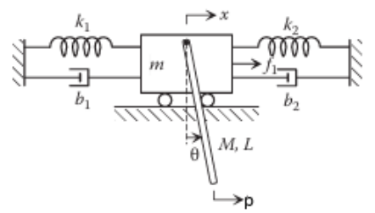
Figura 1. Sistema masa con péndulo.

En primer lugar, se definen la entrada y la salida del sistema donde:

- $F, es la Entrada del Sistema.$
- $x, es la Salida del Sistema.$

También, se define la perturbación ubicada en el extremo libre del péndulo como:

$$P=A*sen(wt)$$

De esta forma se toma dicha perturbación como una entrada sinusoidal de amplitud “A” constante.

Se definen de igual manera las variables:

- $m, es la masa del carrito.$
- $M, es la masa del péndulo.$
- $K_{1}, es la constante de elasticidad del resorte 1.$
- $K_{2}, es la constante de elasticidad del resorte 2.$
- $B_{1}, es la constante del amortiguador 1.$
- $B_{2}, es la constante del amortiguador 2.$
- $L, es la longitud del péndulo.$
- $g, es la aceleración de la gravedad.$

Y los estados del sistema:

- $x, estado 1$
- $\dot{x}, estado 2$
- $θ, estado 3$
- $\dot{θ}, estado 4$

Una vez definidos los parámetros del sistema se usa el método de Euler-Lagrange para obtener las ecuaciones diferenciales del sistema.

Energía Cinética:

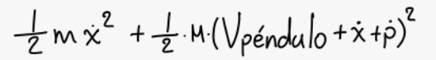

Donde se analiza el desplazamiento del péndulo en los ejes X y Y de la siguiente forma:

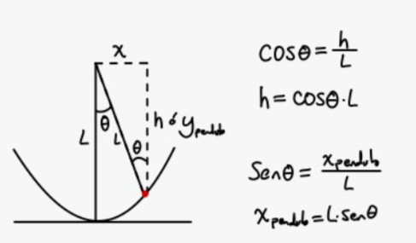

Donde:
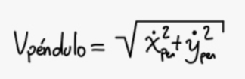
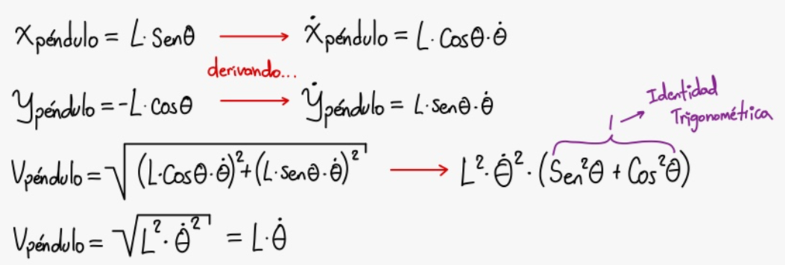

De esta forma la energía cinética se define como:

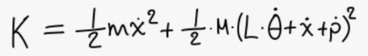

Energía Potencial:

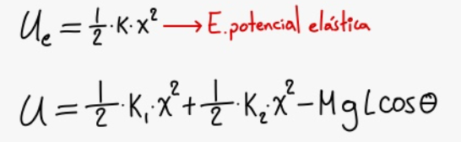
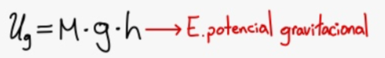

De esta forma la energía potencial se define como:

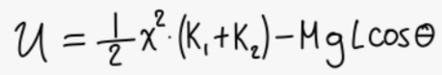

Entonces se define el Lagrangeano:

Y se definen las coordenadas generalizadas:

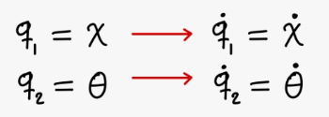

Así, se trabaja esta ecuación para obtener las ecuaciones:

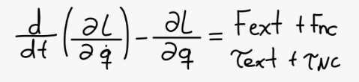

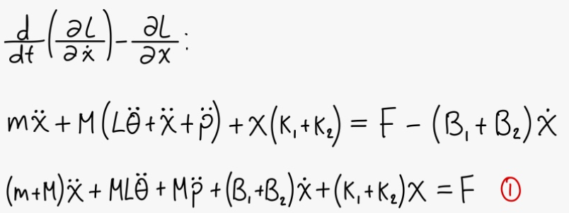

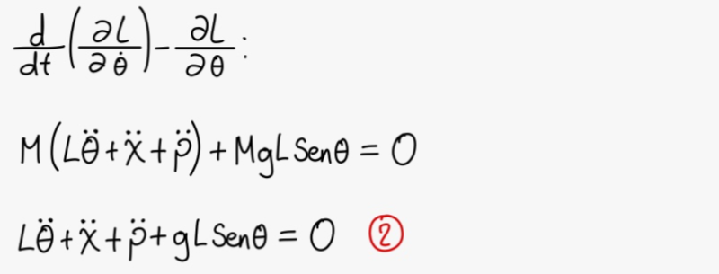

Se despeja $\ddot{θ}$ de la ecuación 2 y se reemplaza en la ecuación 1.

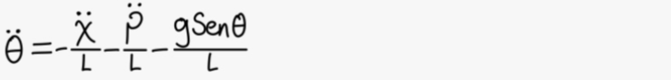
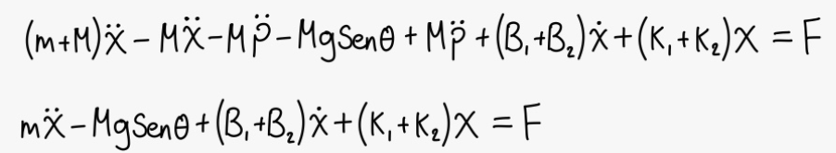

De esta forma se obtiene la ecuación de $\ddot{x}$:

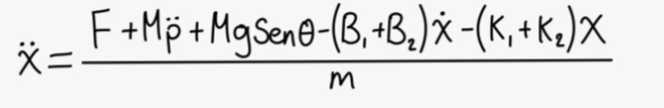

Luego se reemplaza $\ddot{x}$ en la ecuación 2 y se despeja $\ddot{θ}$:

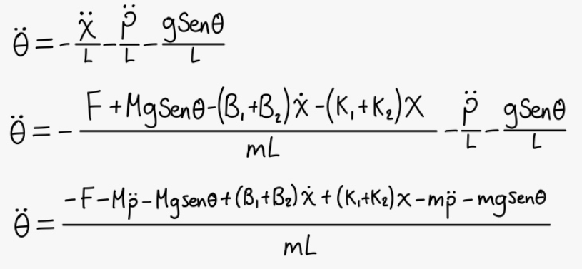

De esta forma se obtiene la ecuación de $\ddot{θ}$:

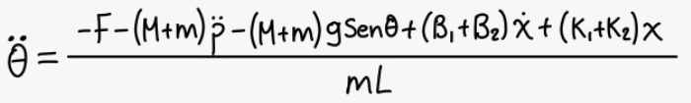

Una vez obtenidas ambas ecuaciones se procede a linealizar el sistema. Para el ángulo $θ$ se tomarán valores pequeños cercanos a cero, de forma que:
$$\sin{θ}= θ=0$$
$$\cos{θ=1}$$

Puntos de Equilibrio ($\ddot{x}=\ddot{θ}= \dot{x}= \dot{θ}= \ddot{p}$):

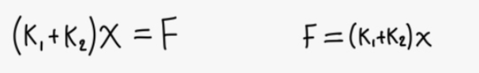

Puntos de operación:

$$\overline{x}=0.5 m$$
$\overline{F}=$25 N

De esta forma se realizar las derivadas parciales para cada ecuación evaluando los puntos de operación:

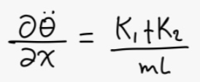, 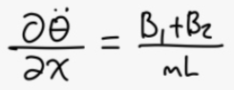, …

Y se obtienen las matrices de estados de acuerdo con la forma:

$\dot{x}=Ax+Bu+E\ddot{p}$ Entrada
$y=Cx+F\ddot{p}$ Salida

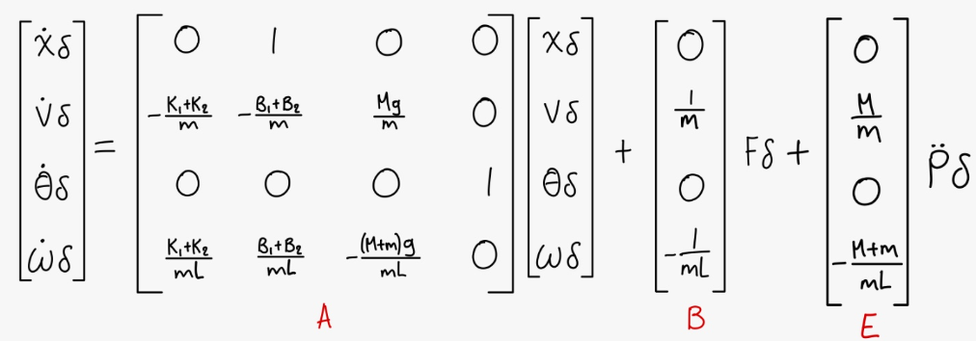
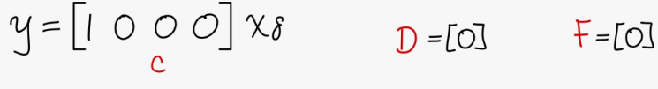

Entonces se asignan valores a las constantes de esta forma:

- M = 1 kg
- m = 1.5 kg
- K1 = 20 N/m
- K2 = 30 N/m
- B1 = 4 Ns/m
- B2 = 3 Ns/m
- L = 0.3 m
- g = 9.81 m/s²

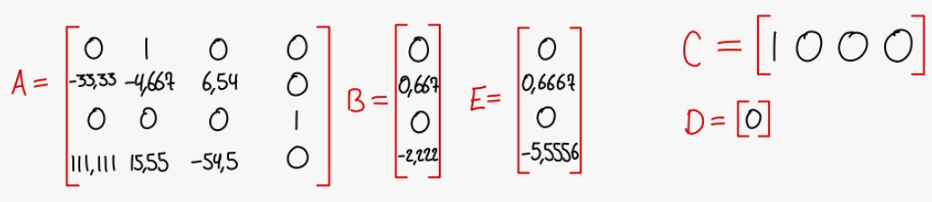

Obteniendo así la siguiente función de transferencia:

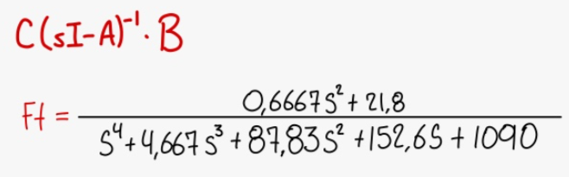

Con base en esto sabemos que tratamos un sistema de orden
n = 4.

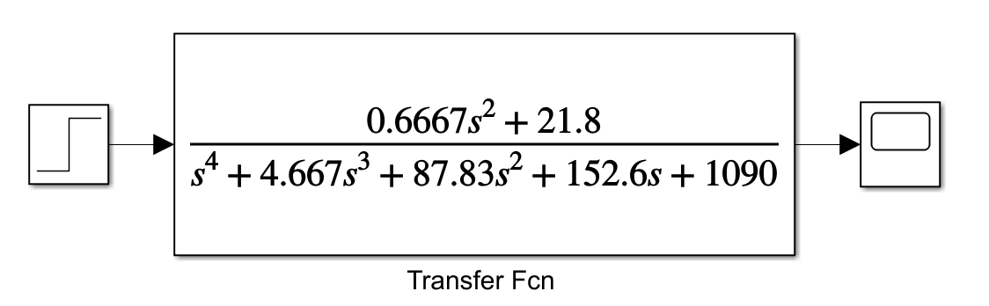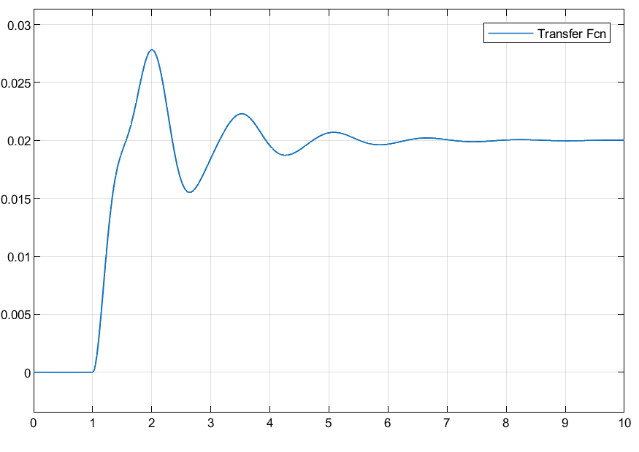
Figura 2. Respuesta de la ft.

Forma canónica controlable:

Se usa la siguiente ecuación a partir de las matrices obtenidas:

$$S=[B AB A^{2}B A^{3}B]$$

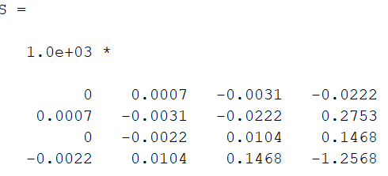
Y se calcula el determinante de la matriz S, si este es diferente de 0, significa que es controlable.
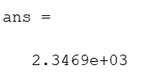
Como se puede ver, si es controlable.

Luego se calcula el determinante de SI-A, el cual es en esencia el denominador de la función de transferencia hallada anteriormente en la figura 2. De esta forma se obtiene la matriz M.

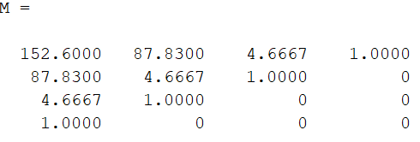
Figura 3. Matriz M.

Y se usa la ecuación:
$$T=S*M$$

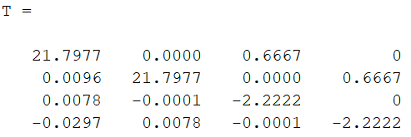
Figura 4. Matriz T.

Con estas matrices se hallan las matrices de la forma canónica controlable aplicando las siguientes ecuaciones:

$$Afcc= {\left(T\right)}^{-1}*A*T$$
$$Bfcc= {\left(T\right)}^{-1}*B$$
$$Cfcc=C*T$$
$$Dfcc=D=0$$
$$Efcc= {\left(T\right)}^{-1}*E$$
$$Ffcc=F=0$$

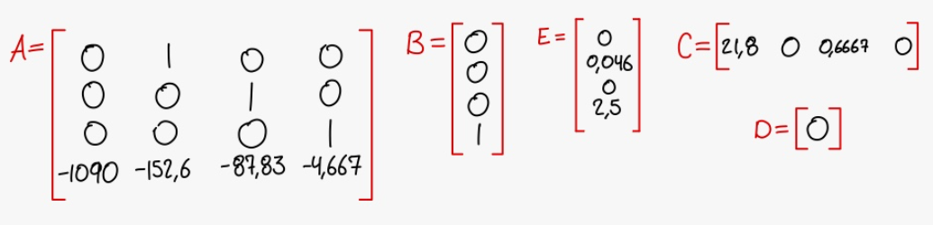

Forma canónica observable:

Se usa la siguiente ecuación a partir de las matrices obtenidas:

$$σ= \left[\begin{aligned}\begin{matrix}C \\ CA \\ CA^{2}\end{matrix} \\ CA^{3}\end{aligned}\right]$$

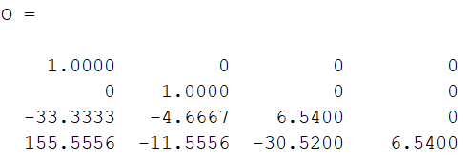

Y se calcula el determinante de la matriz $σ$, si este es diferente de 0, significa que es observable, es decir, se procede al igual que con la matriz S.

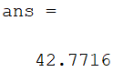
Como se puede ver, si es observable.

Y se usa la ecuación:
$$Q={\left[Mσ\right]}^{-1}$$
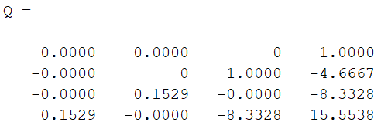
Figura 5. Matriz Q.

Con estas matrices se hallan las matrices de la forma canónica observable aplicando las siguientes ecuaciones:

$$Afco= {\left(Q\right)}^{-1}*A*Q$$
$$Bfco= {\left(Q\right)}^{-1}*B$$
$$Cfco=C*Q$$
$$Dfco=D=0$$
$$Efco= {\left(Q\right)}^{-1}*E$$
$$Ffco=F=0$$

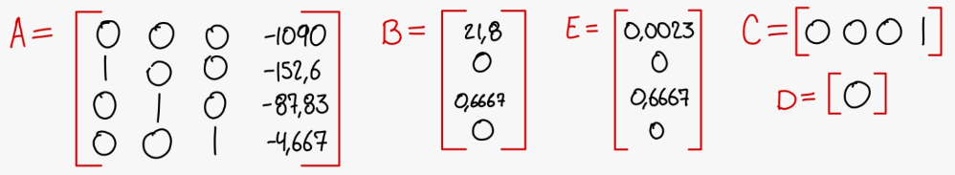

Una vez obtenidas estas matrices se comparó las simulaciones en representaciones de estados del sistema para las variables tradicionales, forma canónica controlable y forma canónica observable.

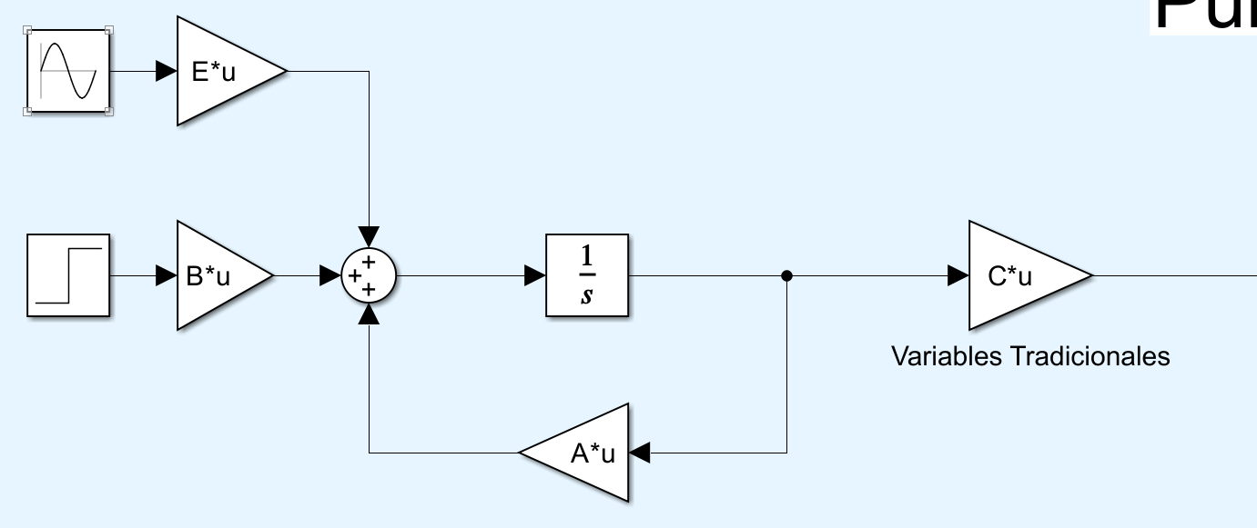
Figura 6. Representación de estados para variables tradicionales.

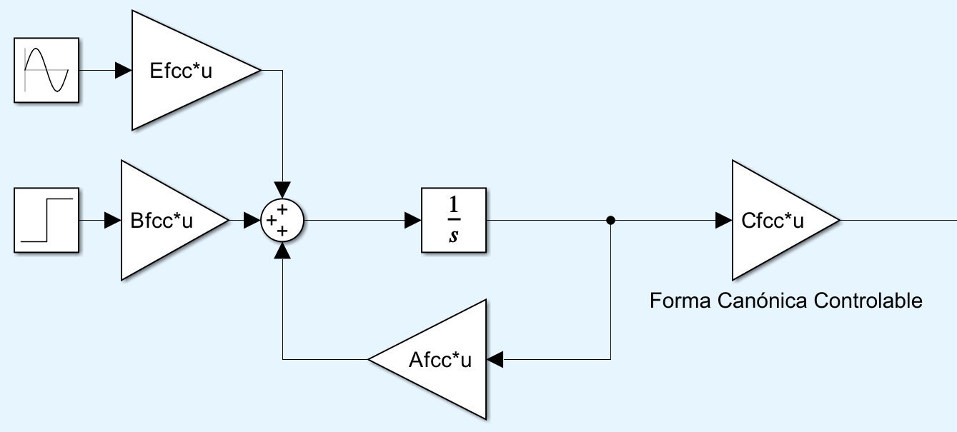
Figura 7. Representación de estados para forma canónica controlable.

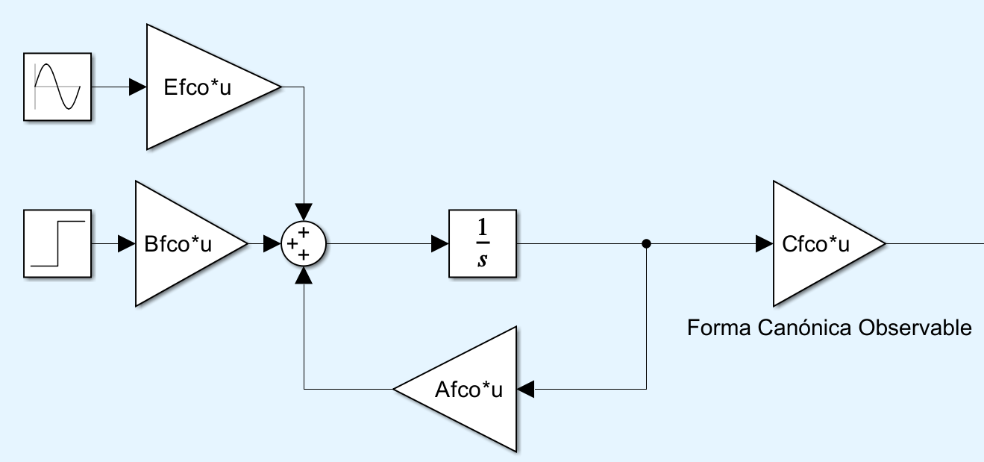
Figura 8. Representación de estados para forma canónica observable.

Con su respectiva comparación:

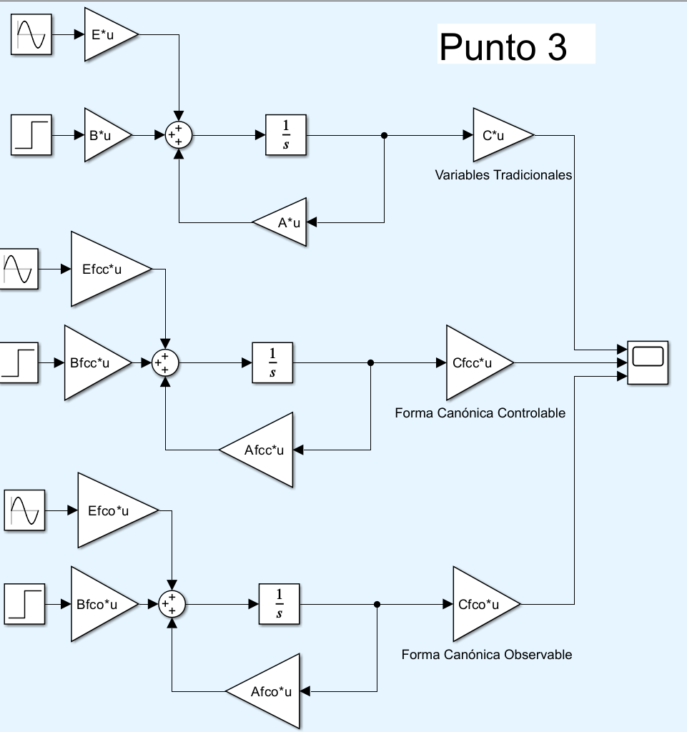

Figura 9. Comparación de las respuestas de matrices.

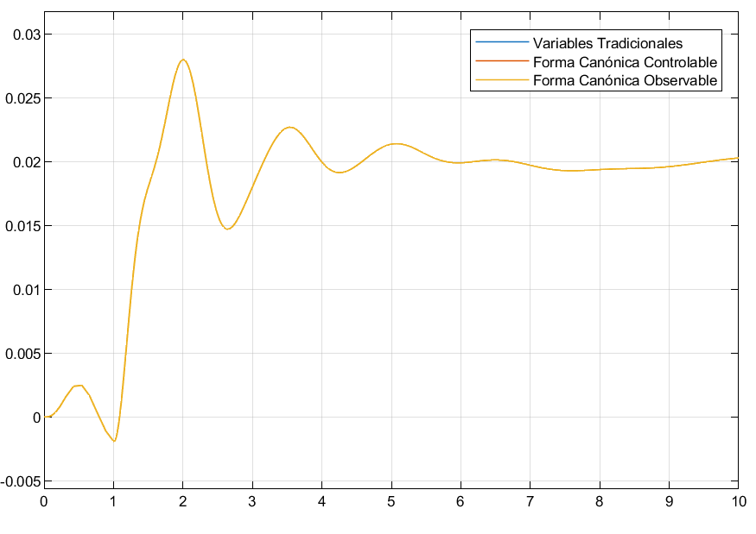
Figura 10. Comparación de las respuestas de matrices.

Despues de que se obtiene el mismo comportamiento para cada una. Se realiza el controlador de cada una mediante los tres métodos existentes que son:

• Asignación de Polos
• Matriz de Transformación
• Ackerman
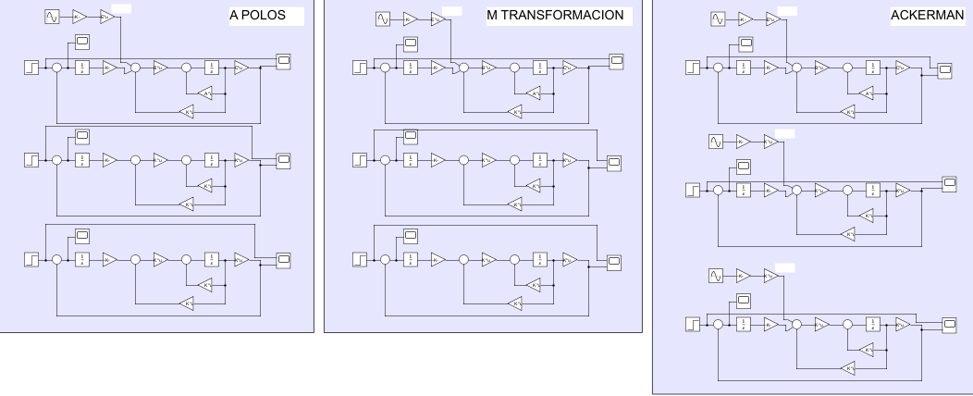
Figura 11. Controladores con sus diferentes Formas Canónicas.

Para los cuales se obtuvieron las mismas contantes para cada uno de los métodos y formas canónicas; Obteniendo como respuesta:
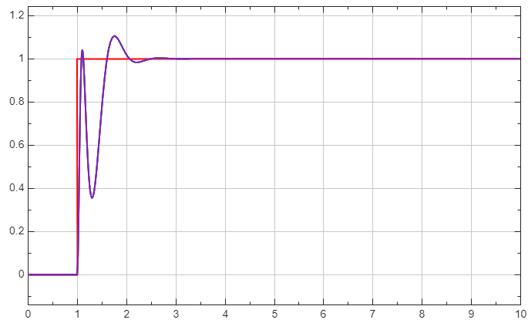
Figura 12. Respuesta controladores con sus diferentes Formas Canónicas.

Obteniendo para una entrada escalón de 1 con parámetros de diseño de ζ : 0.5 y tsd= 1 . a partir de ello se obtiene un ess: 0.
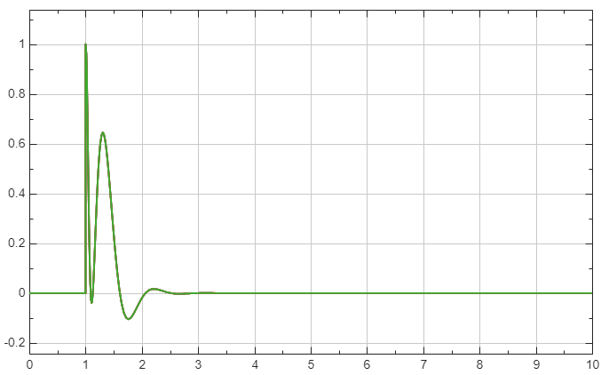
Figura 13. Error controladores con sus diferentes Formas Canónicas.

Donde en esta grafica se obtiene el error en estado estable igual a cero. Luego de ello se realiza el observador para cada una de las formas canónicas y controladores obteniendo la misma respuesta para todos asegurando el ess=0 y los mismos valores para L en cada uno de los observadores también teniendo en cuanta la perturbación.
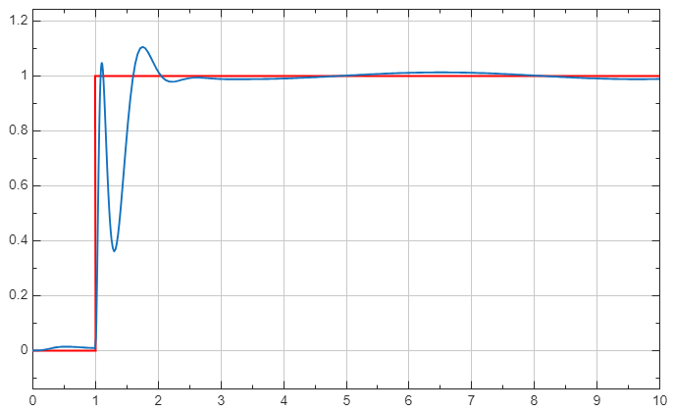
Figura 14. Respuesta controladores con sus diferentes Formas Canónicas para Observadores.

Donde también se asegura el ess=0.

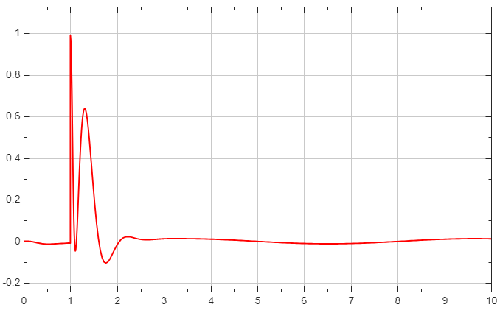
Figura 15. Error controladores con sus diferentes Formas Canónicas para Observadores.

Para el desarrollo del sistema lineal se realiza la simulación a partir del bloque MATLAB FUNTION.

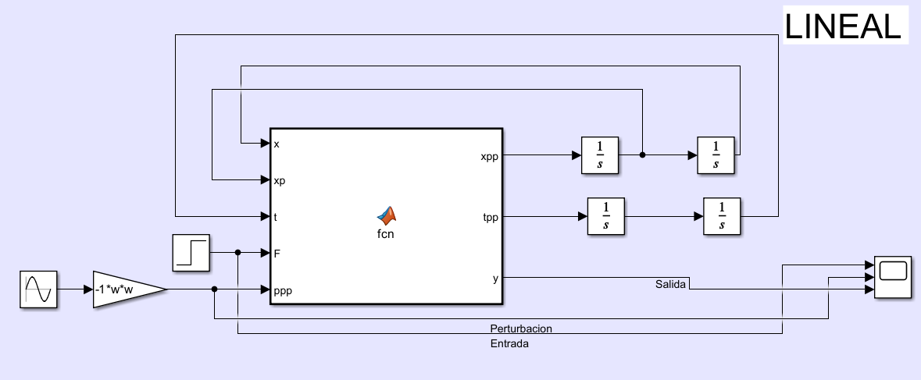
Figura 16. Simulación con MATLAB FUNTION.

En el cual en el bloque se ingresa el siguiente código donde las ecuaciones que se añaden son las máximas derivadas obtenidas anteriormente del modelado que es para teta doble punto y x doble punto.

function [xpp, tpp, y] = fcn(x, xp, t, F, ppp)

k1 = 20;
k2 = 30;
b1 = 4;
b2 = 3;
M = 1;
m = 1.5;
g = 9.81;
L = 0.3;

xpp = (F + M*ppp+ M*g*sin(t) -(k1+k2)*x -(b1+b2)*xp)/m;

tpp = (-F - (M + m)*ppp - (M + m)*g*sin(t) + (b1 + b2)*xp + (k1 + k2)*x) / (m*L);

y = x;

end

Figura 17. Respuesta Simulacion con MATLAB FUNTION.

Obteniendo la siguiente respuesta para la señal donde la salida no alcanza a llegar a la referencia, pero eso es por los valores en las contantes que escogí y se puede observar igualmente la perturbación donde la señal es senoidal.

Figura 18. Respuesta Simulacion con MATLAB FUNTION.

Esta es la es la observación de solamente la salida.
De igual manera se obtiene la simulación para el sistema no lineal donde es prueba con los puntos de operación de acuerdo a la linealización realizada con anterioridad a partir de las ecuaciones halladas en el modelado.

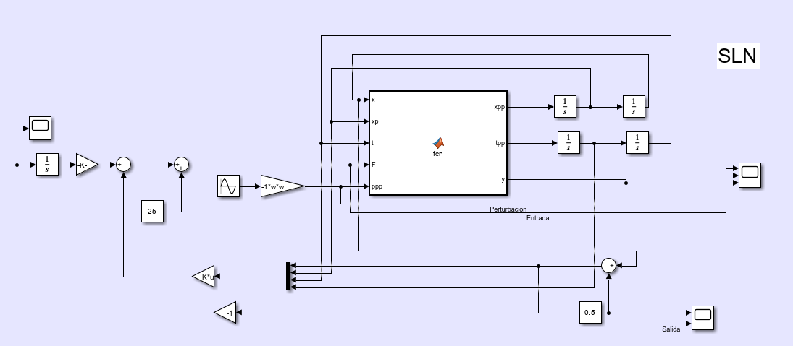
Figura 19. Simulación NO lineal con MATLAB FUNTION.

Esta es la simualacion ralizada en simulink.
Figura 20. Respuesta NO lineal con MATLAB FUNTION.

Y también se puedo observar el scope en la salida del punto de operación.

Figura 21. Respuesta NO lineal con MATLAB FUNTION.

Y se puede observar en la salida que el sistema controla.
De igual manera. Para el SNL con Observador de estados.

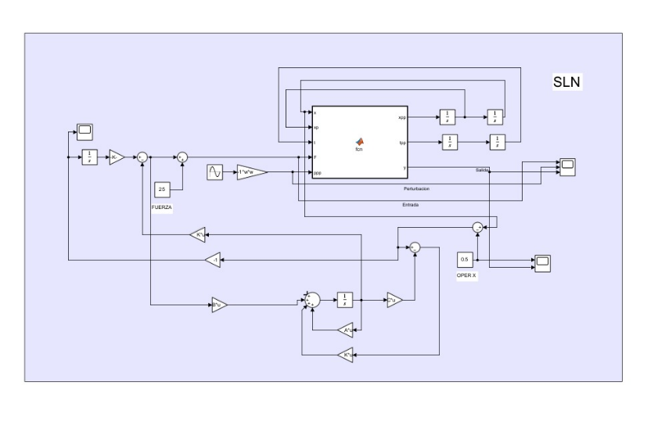
Figura 22. Respuesta NO lineal con MATLAB FUNTION con observador.

Obteniendo la misma respuesta.
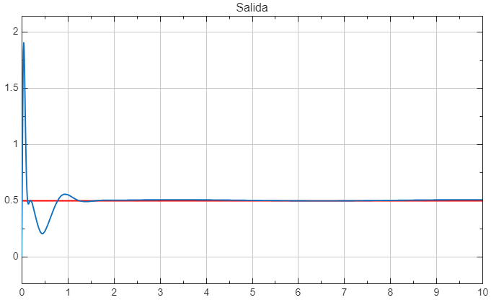
Figura 23. Respuesta NO lineal con MATLAB FUNTION con observador.
Respuesta no lineal obtenida mediante la implementación de un bloque MATLAB Function con observador. En esta simulación se evalúa el comportamiento dinámico del sistema considerando sus ecuaciones no lineales, incorporando la estimación de los estados a través del observador. La gráfica permite comparar la respuesta estimada frente a la respuesta real del sistema, validando la capacidad del observador para reconstruir adecuadamente las variables internas y garantizando un seguimiento preciso incluso ante la presencia de dinámicas no lineales.

Análisis de resultados

- Para cada controlador diseñado, independientemente de si se empleó la forma canónica controlable o la forma canónica observable, se obtuvieron los mismos valores de las constantes 𝐾 y L en los controladores y observadores, confirmando la equivalencia matemática de ambas representaciones.

- Los tres métodos de diseño (Asignación de Polos, Matriz de Transformación y Ackermann) generaron resultados coherentes y consistentes, manteniendo el mismo desempeño dinámico para el sistema linealizado.

- En las simulaciones lineales, el error en estado estacionario (ess) fue igual a cero para una entrada escalón unitaria, cumpliendo los requisitos de diseño establecidos (𝜁=0.5, 𝑇𝑠=1s).

- En el sistema no lineal, el controlador logró regular la salida alrededor del punto de operación definido, mostrando un buen seguimiento pese a las no linealidades inherentes al modelo masa–resorte–péndulo.

- La implementación del observador en el sistema no lineal permitió reconstruir con precisión los estados internos a partir de la medición parcial, obteniendo una respuesta prácticamente idéntica a la simulación sin observador.

- La presencia de perturbaciones sinusoidales fue correctamente manejada por el esquema de control y observación, manteniendo la estabilidad del sistema y el seguimiento de referencia.

Conclusiones

- La equivalencia entre la forma canónica controlable y la forma canónica observable se comprobó tanto analítica como numéricamente, ya que ambas produjeron idénticos valores de ganancias para controladores y observadores.
- Los métodos de diseño empleados (Asignación de Polos, Matriz de Transformación y Ackermann) demostraron ser igualmente válidos para el caso estudiado, entregando el mismo rendimiento del sistema.
- El uso de un observador de estados en el sistema no lineal resultó eficaz, logrando estimar los estados no medidos con precisión y permitiendo un control robusto incluso ante perturbaciones.
- La validación de los resultados mediante simulaciones en MATLAB/Simulink confirmó que el diseño satisface las especificaciones de tiempo de establecimiento, amortiguamiento y error en estado estacionario.
- El análisis realizado evidencia que el modelado y control en espacio de estados es una herramienta poderosa para el diseño de sistemas de control tanto lineales como no lineales, permitiendo un desarrollo estructurado y verificable.

- Referencias

[1] K. Ogata, Modern Control Engineering, 5th ed. Upper Saddle River, NJ, USA: Prentice Hall, 2010.

[2] G. F. Franklin, J. D. Powell, and A. Emami-Naeini, Feedback Control of Dynamic Systems, 8th ed. Upper Saddle River, NJ, USA: Pearson, 2019.

[3] R. C. Dorf and R. H. Bishop, Modern Control Systems, 13th ed. Upper Saddle River, NJ, USA: Pearson, 2017.

[4] The MathWorks, Inc., MATLAB Documentation: Control System Toolbox, Natick, MA, USA, 2025. [Online]. Available: https://www.mathworks.com/help/control/

[5] The MathWorks, Inc., Simulink Documentation, Natick, MA, USA, 2025. [Online]. Available: https://www.mathworks.com/help/simulink/

[6] C. L. Phillips and H. T. Nagle, Digital Control System Analysis and Design, 4th ed. Upper Saddle River, NJ, USA: Prentice Hall, 2015.

